Столярное дело.

Тема: «Изготовление указки».

Материал: древесина.
Допустимый задел: заготовка с припуском на обработку.
Вид инструмента: разметочный, строгальный, инструмент для кроя и резания древесины, контрольный инструмент.
Дополнительные условия: изделие должно иметь конусообразную форму.
Требования к обработке изделия: изделие должно быть выполнено качественно, согласно размерам.
Время выполнения работы: 2 – 3 часа.
Учитывать: виды использованного самоконтроля, выполнения правил по технике безопасности, самообслуживания, культуры труда, использования вспомогательных средств (таблиц, инструкционных карт, образцов и т.д.)

ТЕХНОЛОГИЧЕСКАЯ КАРТА

Изделие: Указка.

Материал: древесина.

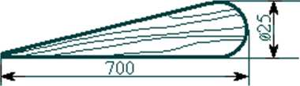

Порядок выполнения работы | Эскиз | Инструменты и принадлежности
1. Выбрать заготовку без сучков, трещин размером 700х25х25 | 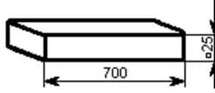 | Линейка, карандаш
2. Разметить две противоположные кромки и сострогать | 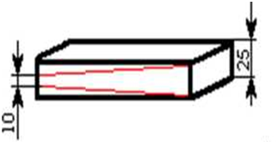 | Линейка, карандаш, рубанок
3. Разметить две другие кромки и сострогать | 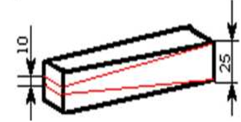 | Линейка, карандаш, рубанок
4. Сострогать ребра с основанием восьмигранник | 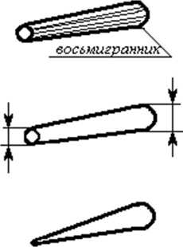 | Рубанок
5. Сострогать до круглого сечения диаметром 8 и 23мм |  | Рубанок
6. Шлифовать изделие, снять фаски |  | Шлифовальная шкурка

